INNSENDER
Navn:
Adresse:
Postnr/Sted:
Telefon/mobil:
E-post adresse:
 | Dato: | Klokkeslett: | Signatur:
VANNKILDE: Privat: Offentlig vannverk: Annet:
Relevante opplysninger om vannkilde/prøve:

Mikrobiologisk undersøkelse: kr 1636,00 inkl. mva.
- Kimtall 22°C
- Koliforme bakterier
- E. coli
- Intestinale enterokokker

Vanntest Pakke A: Kr 2255,00 inkl. mva.

- Kimtall
- Koliforme bakterier
- E. coli
- Intestinale enterokokker
- Lukt og smak
- Turbiditet
- Farge
- Konduktivitet
- pH

Folkehelsepakken: Kr 2839,00 inkl. mva

- Kimtall 22°C
- Koliforme bakterier
- E. coli
- Intestinale enterokokker
- Fargetall
- Turbiditet
- pH
- Konduktivitet
- Nitrat (NO3-N)
- Fluorid (F)
- Jern (Fe)
- Mangan (Mn)
- Kalsium (Ca)
- Magnesium (Mg)
- Natrium (Na)
- Hardhet

Andre analyseønsker:

Prøvehåndtering (1 gang pr prøve) – Inkludert i pakkepris
Prøveemballasje (pr. stk) – Inkludert i pakkepris
Rapport og fakturering per brev (gang pr rapport). Utsendelse per e-post: 0,- Kr 184,00 inkl. mva
.
Priser oppgitt gjelder fra 01.01.2026 til 31.12.2026

Kryss av ved ønsket drikkevannspakke
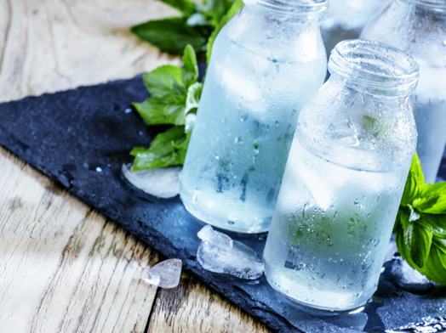

.2020

Dersom du mistenker forurensing av drikkevannet ditt, bør du undersøke om det er bakterier i vannet.

Minstekravet er 1 drikkevannsprøve pakke A per år og i tillegg 1 råvannprøve per år dersom vannkilden forsyner mer enn 1 husstand.
Vannkvaliteten bør undersøkes for å finne ut om vannet kan medføre helserisiko eller bruksmessige problemer. Vi anbefaler folkehelsepakken dersom det er første gang du gjør en vannanalyse, eller dersom det er lenge siden du sist gjorde en vannanalyse.

INFORMASJON OM UTTAK OG LEVERING AV VANNPRØVER
Les beskrivelsen godt før du tar en prøve!
Vannprøven tas ut samme dag som den leveres. Dersom prøven er eldre enn 24 timer leveres analysetjenesten uakkreditert. Vedlagt kjøleelement legges i fryser ca. 1 døgn i forveien av prøvetakning og legges sammen med prøven.
Riktig prøveuttak, transport og oppbevaring av vannprøver er viktig når man skal bestemme kvaliteten på vannet. Uttak av vannprøven som skal undersøkes for innhold av bakterier må gjøres slik at bakteriene ikke blir tilført vannet fra utstyr som brukes under prøvetakningen eller fra hendene til den som tar prøven. Det er også viktig at prøven behandles slik at innholdet av bakterier eller kjemiske stoffer ikke forandres vesentlig fra prøveuttak og til laboratoriet begynner med analysen.
Husk å fylle opp hele flasken fra laboratoriet.
Vennligst skriv på dato og klokkeslett for prøveuttak på.
For prøvetaking av vann til mikrobiologiske analyser benyttes en steril prøveflaske m/etikett:
- Flasken er steril og skal ikke skylles.
- Vannet bør renne for fullt i minst to minutter før uttak.
- Skru av korken uten å berøre innsiden av korken eller gjengene på flasken.
- Fyll flasken helt opp.
- Skru på korken uten å berøre innsiden av korken eller gjengene.

For prøvetaking av vann til kjemisk analyse benyttes plastflasken uten etikett:
- Skyll flasken 3 ganger i prøvevann
- Fyll flasken helt opp.

LEVERING TIL UBETJENT MOTTAK PORSGRUNN:
Adresse: Dokkvegen 10, 3920 Porsgrunn
Ubetjent mottak er åpent 08:00 – 16:00 mandag – fredag. Prøver må leveres før kl. 13:00. Ring Tlf 40007001 for kode til dør eller ved andre henvendelser.
Legg prøven sammen med dette følgeskjemaet ferdig utfylt i kjølebag. Dette legges i kjøleskap. Prøvene hentes av bud hver dag kl 13:00 og fraktes til SGS Tønsberg hvor analysene blir utført. Man kan også levere direkte dit: Åslyveien 21, 3170 Sem.

